**Die RedBull X-Alps – Erkunden des Alpenbogens** <https://www.redbullxalps.com/the-race/route>

1. **Ergänze mit Hilfe von Smartphone und Atlas die Tabelle. Welche Aufgaben müssen die Athleten am Turnpoint jeweils erledigen?**

|  |  |  |  |  |  |
| --- | --- | --- | --- | --- | --- |
|  | **Turnpoint** | **Land** | **Höhe** | **Aufgabe der Athleten am Turnpoint (Regeln)** | **Distanz** |
| Start | Mozartplatz Salzburg | Österreich | 430 m | Start Mozartplatz 🡪 Lauf über die Salzach auf den Gaisberg | 0 km |
| TP 1 |  |  |  |  |  |
| TP 2 |  |  |  |  | 66 km |
| TP 3 |  |  | 1633 m |  |  |
| TP 4 |  | Deutschland |  |  | 188 km |
| TP 5 | Lermoos, Tiroler Zugspitz Arena |  |  |  |  |
| TP 6 |  |  | 2502 m |  |  |
| TP 7 |  |  |  |  |  |
| TP 8 | Dent d´Oche |  |  |  | 680 km |
| TP 9 |  |  |  |  | 738 km |
| TP 10 |  |  | 3901 m |  |  |
| TP 11 |  | Italien |  |  |  |
| TP 12 | Schmittenhöhe |  |  |  |  |
| Ziel |  |  |  |  |  |

1. 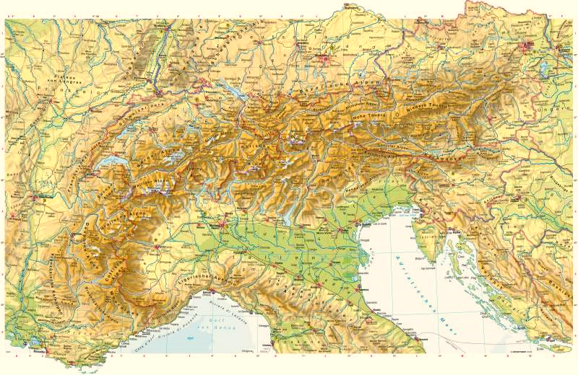**Markiere Start- und Zielort sowie alle Turnpoints (TP) in der leeren Karte möglichst genau und zeichne dann die Route der X-Alps in der Karte deutlich ein!**